Marie-Thérèse : Naissance : 17 septembre 1706, Charlesbourg Québec.
Vanier Baptême : 17 septembre 1706, paroisse St Charles de Charlesbourg.

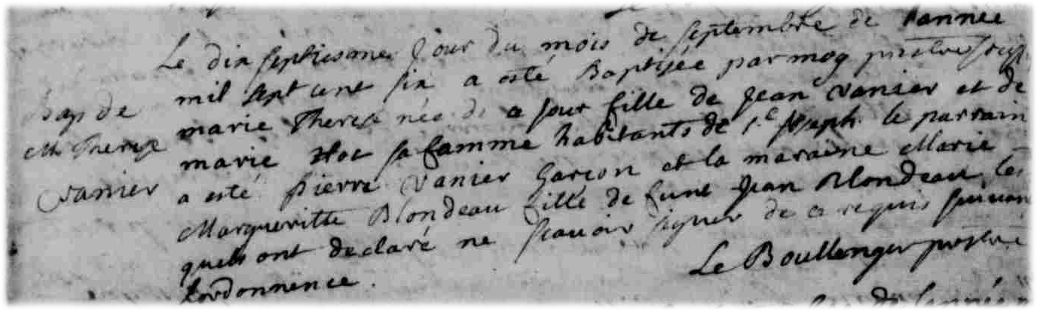
Le dixseptième jour du mois de septembre de l’année mil sept cent six a esté baptisée
par moy prestre soussigné Marie Thérèse née de ce jour fille de jean vanier et de
marie hot sa femme habitant de St Joseph, le parain a esté pierre vanier garcon et la
maraine Marie Marguerite blondeau fille feu jean blondeau les quels ont déclaré
ne savoir signer de ce enquis suivant l’ordonnance.

Le Boullenger, prestre.

